El Automation PC 910 de B&R con tarjeta SAI integrada
Protección inteligente contra cortes de energía y fluctuaciones de tensión
Para el Automation PC 910, B&R ofrece un sistema de alimentación ininterrumpida (SAI) que permite ahorrar espacio y dinero. Si la fuente de alimentación externa falla, el SAI garantiza que los datos se copian de forma segura y que los programas se cierran correctamente para evitar la pérdida de los datos que no se han guardado. B&R utiliza para ello una tarjeta SAI online.
Tarjeta SAI insertable que ahorra espacio y dinero
Lo que diferencia a un SAI online de un SAI en espera es que el primero se ejecuta de forma constante siempre que el PC está activado y, por lo tanto, es capaz de compensar tanto cortes de energía como fluctuaciones de tensión. Como una tarjeta insertable, la solución SAI de B&R resulta especialmente útil: se instala directamente en el PC, y no requiere carcasa ni conexiones de cable. Esto reduce los costes y libera espacio en el armario, al mismo tiempo que disminuye la pérdida de potencia.
Dos tamaños disponibles: 2.2 o 4.5 Ah
La tarjeta SAI está disponible en dos tamaños. La más pequeña, con una capacidad de 2,2 Ah, es suficiente para las configuraciones más comunes de PCs industriales totalmente personalizables de B&R. Para configuraciones de alto rendimiento con amplias opciones y múltiples tarjetas insertables, se recomienda la tarjeta más grande de 4,5 Ah. Esta última también dispone de un rango de temperatura más amplio y de una vida útil muy extensa. Dependiendo de la configuración del sistema, las tarjetas SAI pueden compensar cortes de electricidad de hasta una hora.

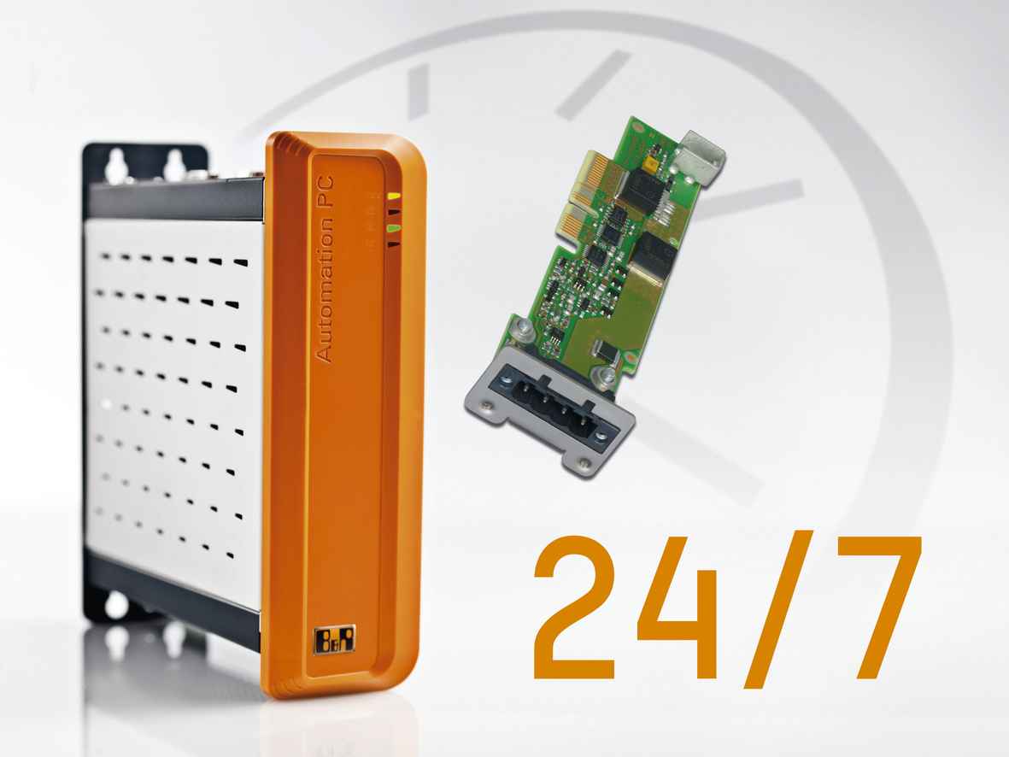
La tarjeta SAI online integrada en el Automation PC 910 ahorra costes y espacio en el armario eléctrico. Las tarjetas SAI están disponibles con una corriente de carga de 2,2 o 4,5 Ah.

Acerca de B&R
B&R, empresa perteneciente al Grupo ABB y con sede en Austria, es líder mundial en automatización industrial. B&R combina tecnología de vanguardia con ingeniería avanzada para proporcionar a usuarios de todos los sectores soluciones completas para la automatización de máquinas y fábricas, Motion Control, HMI y tecnología de seguridad integrada. El catálogo de productos se completa con estándares de comunicación de IoT industrial que incluyen OPC UA, POWERLINK y openSAFETY. Gracias a su única herramienta de software Automation Studio, B&R redefine constantemente el futuro de la ingeniería de automatización. El espíritu innovador que mantiene a B&R a la vanguardia de la automatización industrial está impulsado por el compromiso de simplificar los procesos y superar las expectativas de los clientes.Para más información, visite www.br-automation.com.
Para más información, visite www.br-automation.com.

